**Selain dari ketentuan diatas anda dapat menyesuaikan sesuai dengan asumsi anda** (**seperti menambahkan/mengganti** warna background, **nama database, menambah menu kategori**). **Aplikasi yang tidak berjalan dengan lancar akan mempengaruhi penilaian**.

**Catatan :**

* **Anda dapat menambahkan screen-capture dari kode**, proses artisan dan halaman web Anda **untuk mendukung jawaban Anda**.

1. **[LO 3, 20 poin]** Membuat database menggunakan ***Migration*** dengan struktur tabel **wajib sama** seperti contoh diatas (nama tabel dan field/column wajib sama). Pengisian data (minimum 10 baris data) ke dalam database menggunakan ***Seeder*** atau menggunakan ***Controller***.

**Jawaban:**

1. **Migration Tabel “categories”**

1. **Migration Tabel “books”**

1. **Migration Tabel “details”**

1. **Seeder Data untuk Tabel “category”**

1. **Seeder Data untuk Tabel “books”**

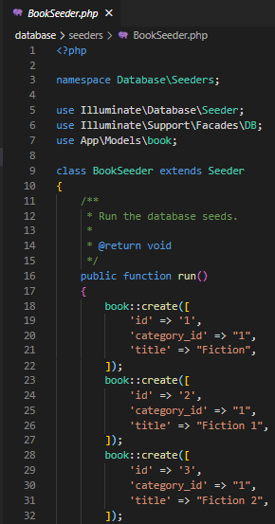

1. **Seeder Data untuk Tabel “detail”**

1. **Hasil Migration dan Seeder**

1. **[LO 3, 15 poin]** Membuat ***Model*** dan relasi tabel.

**Jawaban:**

1. **Model Book**

1. **Model Category**

1. **Model Detail**

1. **[LO 3, 10 poin]** Membuat route untuk pengunjung dapat mengakses aplikasi web.

**Jawaban:**

1. **[LO 3, 15 poin]** Membuat Controller aplikasi.

**Jawaban:**

1. **Home Controller**

1. **Category Controller**

1. **Contact Controller**

1. **[LO 3, 40 poin]** Membuat view yang minimal terdiri dari halaman “layout”, halaman “Home”, halaman “Category”, halaman “Contact” dengan tampilan UI yang menarik (pada soal ini menggunakan Bootstrap).

**Jawaban:**

1. **View “layout”**

1. **View “Home”**

1. **View “Category”**

1. **View “Detail”**

1. **View “Contact”**

